编号：20220119

《非标品销售合同》附件
之

《产品技术参数等事项相关约定》

甲方：深圳先进技术研究院
乙方：深圳镁伽科技有限公司

目录
一、项目综述 1
二、适用范围 1
三、整体概览 1
四、主要技术参数及指标要求 2
五、设备工艺流程 3
六、设备与组件说明 3
七、主要元器件品牌 4
八、验收 4
九、双方责任 5
十、交货期 6
十一、陪产服务 6
十二、质保 7
十三、售后服务 7
十四、知识产权 7
十五、保密义务 8
十六、其他 8

一、项目综述
此项目主要解决完成培养基皿自动放料推进、培养基液自动加液，通过视觉判定细菌生长轨迹前锋，从而淘汰生长落后的细菌，以此筛选细菌。

本技术协议适用于深圳镁伽科技有限公司（以下简称乙方）为中国科学院深圳先进技术研究院（以下简称甲方）设计制造的细菌跑步机设备，此技术协议为该设备设计和制造的技术依据，并作为后续验证工作的基础。

二、适用范围

2.1 样品瓶及分析瓶
定制的培养基皿（乙方提供）。

2.2 试剂
客户提供的透明胶状培养液，30℃温度条件下静止30min可凝固。

2.3 通量/速度要求
约4-6小时换一次培养基皿，一次上料满足72-96小时使用。根据实际的细菌生长速度设备自动控制推板的节拍。注：视觉拍照时间间隔由人工调整。

2.4 第三方设备
无

2.5 其他要求
1、培养基液缺料报警。
2、培养基皿缺料报警。

三、整体概览

3.1 整体尺寸
3.1.1 细菌跑步机系统设备尺寸约为 700 mm（L） x 300 mm（W） x 600 m（H）在，主图外观如下：
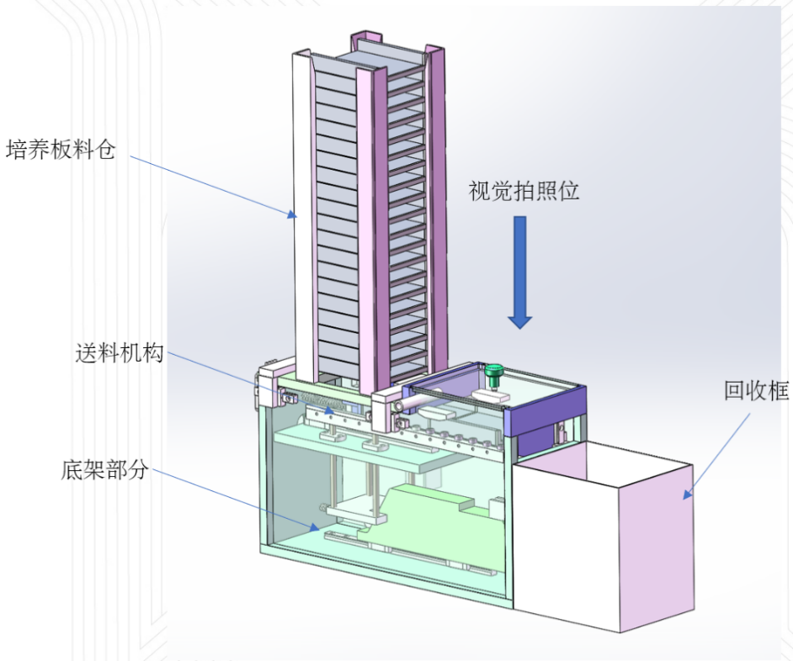

注意：根据具体设计，方案可能会有调整。

四、主要技术参数及指标要求
编号 | 分类 | 项目 | 参数 | 备注
 | 定制参数 | 培养液器皿 | 1.5L
 |  | 培养基皿料仓 | 一次可存放20块培养基皿
 |  | 视觉系统 | 2个500W相机
 | 通用参数 | 工作电源 | AC220V±10%，50HZ
 |  | 设备参考尺寸 | 0.7×0.3×0.6（米）
 |  | 整机功率 | 约1.5kw
 |  | 设备供气压力 | 无
 |  | 防护要求 | 设备零部件做防锈处理或者本身为防锈材质
 |  | 噪音 | 整机联动运行时噪音≤70分贝（设备1.5米处测量值）
 |  | 环境温度 | 20-27℃；
 |  | 相对湿度 | 25—95% 40℃，70％湿度时，不凝结
 |  | 设备安装地面承载力 | 每平方米≥1吨

五、设备工艺流程
人工将培养基皿放入料仓 — 灌装 — 识别细菌运动坐标 — 新培养基皿推送至细菌运动区 — 旧培养基皿回收至回收框，以此循环。

六、设备与组件说明

6.1 设备主要功能概述
设备主要用于实现细菌的自动筛选，主要由培养基皿料仓、送料机构、底架部分、视觉、回收框组成，通过视觉判别细菌运动前锋特征，以此特征信号通过机构联动将旧培养基皿送至回收框，同时新培养基皿送至细菌跑步区。以此循环。

6.2 培养基皿料仓组件
培养基皿可从侧面或上方放入料仓。
工作流程：
底部另一机构一次取一块培养基皿，当培养基皿剩余数量到达设定值时自动报警，提示加料。

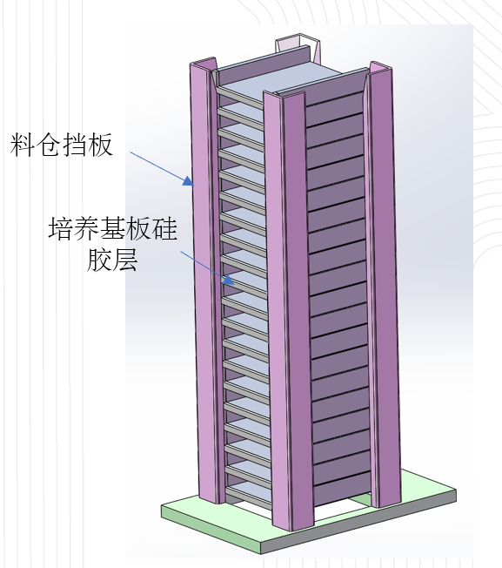

6.3 送料组件
培养基皿进入送料机构，通过丝杆电机每次推动一块板进入细菌跑步区。
工作流程：
推料机构入料位检测到培养基皿后，丝杆电机推动新的培养基皿进入细菌跑步区，一直保持推力，直至培养液凝固。
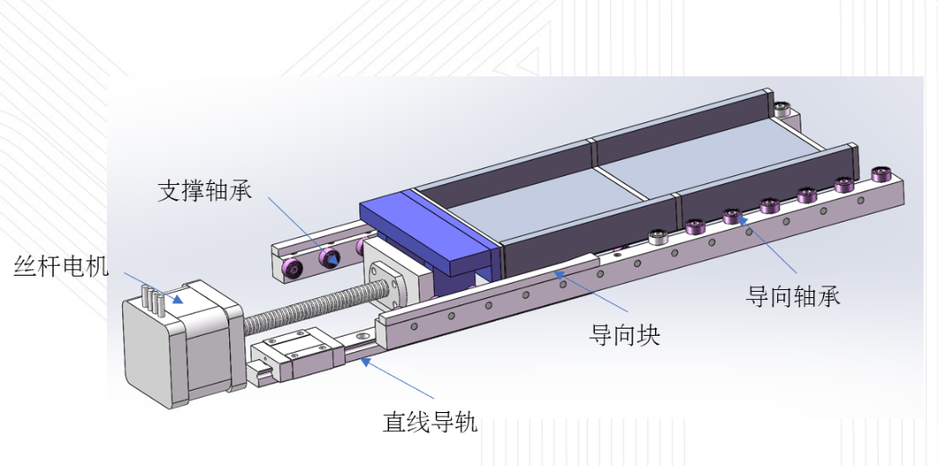

6.4 底架组件
底架部分包含顶升机构、分料组件、挡料组件、注液口。
工作流程：
顶升机构往上顶升培养基皿，分料组件打开，顶升机构下降，将产品放入送料机构，挡料组件顶升。
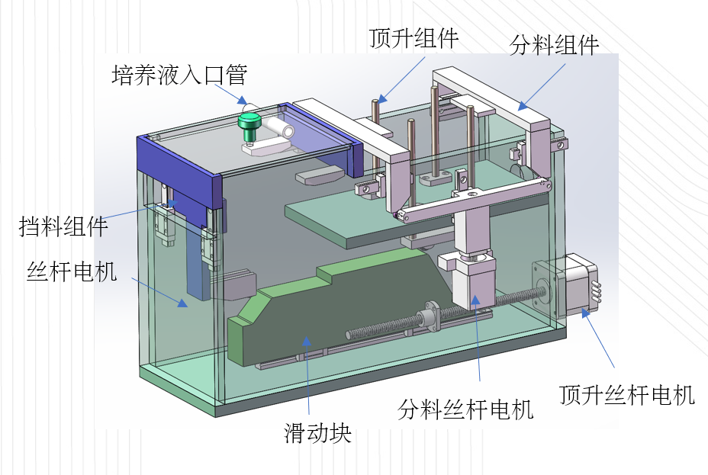-+

七、主要元器件品牌
主要元件品牌清单
序号 | 名称 | 品牌 | 规格 | 备注
 | 电子元器件 | 施耐德/明纬 |  | 或同等级品牌
 | 传感器 | 欧姆龙/基恩士 |  | 或同等级品牌
 | PLC | 汇川 |  | 或同等级品牌
 | 触摸屏 | Proface |  | 或同等级品牌
 | 步进电机 | 艾维/研控 |  | 或同等级品牌
 | 线轨 | HIWIN/PMI |  | 或同等级品牌
特别说明：如有上述部件货期或其他原因导致不能满足项目交期需求，可在保证设备核心参数不变的前提下选用同档次品牌部件替换。

八、验收
设备的验收分预验收和终验收。

8.1预验收及甲乙双方代表签署预验收证明
- 预验收地点：乙方工厂；
- 预验收条件：设备稳定运行，由乙方提出预验收；甲方在乙方提出预验收申请之日起，7日内完成。如第一次预验收不通过，甲方提出整改要求，乙方整改完成后进行第二次预验收，直到符合甲方的验收标准为止。若甲方无故不予启动预验收，则乙方申请预验收满7日，视为甲方预验收完成，预验收合格；
- 预验收内容：根据本技术协议和相应商务合同的有关内容；
- 预验收合格标准：
1.在预定节拍下，设备连续运行4小时，无重大问题出现；
2.设备机构功能符合预定要求。
注意：甲方代表在预验收过程中需向乙方提供工件样品用于调校相关参数试验。
- 预验收通过后，双方代表签署预验收证明。预验收证明一式二份，双方各执一份。

8.2终验收及甲乙双方代表签署终验收证明
- 终验收地点：甲方指定地点；
- 终验收条件：设备安装调试完成，系统运行稳定，资料齐备，由乙方提出终验收，甲方须在乙方提出终验收之日起7日内启动终验收程序，若甲方无故不予启动终验收，则乙方申请终验收满7日，视为甲方终验收完成，终验收合格；
- 终验收内容：根据本技术协议和相应商务合同的有关内容；
- 终验收合格标准：
1.系统连续稳定运行1周，无严重故障，系统调试达到功能和性能要求，且资料齐备；
2.设备满足本技术协议规定的内容8.2.7）。
- 终验通过后，甲乙双方代表签署终验收证明。终验收证明一式两份，双方各执一份。
- 自验收合格之日起，系统进入质保期。
- 验收完成，乙方提供以下资料：
序号 | 资料名称 | 文字 | 数量
1 | 易损件易耗件清单 | 中文 | 1
2 | 装箱清单 | 中文 | 1
3 | 产品操作说明书 | 中文 | 1
4 | 维护保养手册 | 中文 | 1

- 终验收条目
URS01 | 跑步机连续一周不断重复以下操作流程以实现细菌种群连续趋化运动一周时间（其间甲方负责及时添加培养基凝胶以及清理废板）：细菌种群前锋迁移到第二块板子的指定位置（如板身长1/3处）后，机器开始执行推板（把细菌已经跑过的第一块板子推入废板箱）、放新板、灌胶。 | URS01
URS02 | 一周内，板子不漏胶 | URS02
URS03 | 板子所在的空间一直恒温30+/-3度,并且实时监控并保存温度数据，以便随时查看 | URS03
URS04 | 触发操作流程的板子照片（细菌迁移到指定位置了）存档到本地硬盘或者服务器，以便随时查看。 | URS04

九、双方责任

9.1甲方责任
- 在合同正式生效后的5个工作日内，甲方向乙方提供完整的工件图纸、工件或其他辅助件样品，并向乙方提供甲方详细的生产工艺要求、工件偏差尺寸及设备通讯方式等技术信息，以保证项目的正常进行。若甲方无法提供则须甲方予以书面说明并授权乙方自行解决，并由甲方自行承担因未知工艺要求或工件尺寸误差等未知因素所导致的相关责任及相关费用。
- 甲方负责提供在系统设备安装调试过程中所涉及的其他事宜，包括但不限于设备用电所需的交流电及相关电路、墙体改造、车间生产必须的照明、空调等所有涉及基础设施。
- 乙方提前告知甲方系统设备调试过程中调试用工件及辅料满足调试需求的明确的数量、质量等。甲方应保证乙方在系统设备调试过程中有足够的调试用工件及辅料，对由于调试用工件及辅料缺失造成的项目进度的推迟，甲方承担全部责任。
- 甲方在设备的安装、调试、运转、维护过程中要遵守使用说明书中规定的安全、使用规程，避免造成设备损坏和人身伤亡事故。甲方因未遵守使用说明书中规定的安全、使用规程产生的全部损失（包括但不限于设备损坏、人身伤亡事故等），由甲方自行承担全部责任。
- 乙方提供的技术图纸、技术资料、技术文件、技术方法等属于乙方自身技术保密信息，未经乙方许可甲方不得向第三方泄露，否则甲方承担赔偿责任。

9.2乙方责任
- 乙方负责设备设计、设备制造、安装、调试。
- 乙方负责甲方操作技术人员和维护技术人员的培训。
- 乙方负责设备的包装、运输及保险。
- 乙方根据售后服务条款的规定，负责提供优良的售后服务。
- 乙方负责提供改造内容的完整使用资料。
- 在项目进展过程中，乙方有及时给予甲方技术沟通的义务。
- 甲方提供的工件图纸、技术资料、技术文件、技术方法、工件实物等有保密的责任，未经甲方许可乙方不得向第三方泄露，否则乙方承担赔偿责任。
- 在现场安装调试过程中，乙方遵守甲方的有关安全生产方面的制度，包括现场管理、安全等。

十、交货期
交货周期：合同生效且预付款到账后 90 个自然日内设备达到预验收状态，现场安装调试 10个自然日/工作日内交付试生产使用，有其它不确定因素需双方协商解决。如遇到国家政策及其他不可抗力导致交期延期等情况，乙方或双方均可以免除责任，但应在在不可抗力发生的5个工作日内应及时书面通知对方，并采取积极的措施尽可能挽回由此造成的损失，并防止造成进一步的损失。
合同签订后乙方向甲方提供项目管理计划进度表，以便双方控制协调工程进度。

十一、陪产服务
在预验收后终验合格前，乙方可提供为期7天的免费陪产服务。由乙方安排1名以上专业工程技术人员进行投产支持至设备使用人员可熟悉使用设备，以保证整线顺利运行。如有制造质量问题，乙方需负责整改，直至达到使用工艺要求。
陪伴生产人员在甲方指定地点按照每天工作8小时，每周五天的时间进行安排，其它时间（晚上和周末）陪伴生产人员的联系电话应处于开通状态，甲方可通过电话与陪伴生产人员取得联系。
陪产期间，如果设备出现故障，陪产人员在接到甲方的援助请求后，应在8小时内赶到现场，和甲方设备维修人员共同处理设备的故障，直至问题解决。

十二、质保
质量保证期为自设备终验收证明签署之日起 18 个月。
在质保期内，发生任何非人为因素、不可抗拒因素造成的故障和损坏，均由乙方免费修复（易损零件、耗材除外），失效零件免费更换，若甲方认为需要乙方派人员来修机，则以电话或电子邮件方式通知乙方，乙方应在收到邮件或电话的 72小时内派人员实施修理。

十三、售后服务
质量保证期为自设备终验收证明签署之日起18个月，乙方在本合同约定的维修和保养期内，设备发生任何非误操作造成的故障和损坏，免费负责该设备的维修保养工作，包括对运作系统的调试、检查、维修及更换所需零件的订制供给。
质量保证期内如果由于甲方人为因素、不可抗拒因素导致设备无法正常生产，乙方将有偿负责维修，只酌情收取服务费和材料费。
质量保证期外：不论由于设备本身故障、甲方人为因素还是外部客观因素导致设备无法正常生产，乙方均将负责维修，收取相应费用。
服务响应时间：乙方在收到甲方的正式通知后24小时内做出响应。对于用户不能自行解决的故障，乙方将在72小时内，保证售后服务技术人员赶到甲方现场。

十四、知识产权
乙方拥有本合同项下产品及与之相关的全部知识产权，不存在任何权利瑕疵，不会侵犯任何第三方的合法知识产权。同时，所交付本合同定制项目的成果也未侵犯第三方的知识产权。由甲方提供的包括但不限于项目运营信息系统、仓储物流的有关规范、流程、图表、说明等文字知识产权属甲方独自所有，乙方不得利用技术手段予以篡改或侵犯。
如甲方或用户因使用本合同产品或成果而招致第三方提起的知识产权侵权诉讼的，甲方应及时告知乙方，乙方承诺自行负责处理涉及的侵权纠纷并承担由于上述原因引起的索赔费用及法律责任，甲方应给予必要配合。因甲方提供信息侵害第三人合法权益的除外。
甲方不得利用乙方提供的产品及与之相关的全部技术、信息、资料等内容向有关部门、机构申请商标、专利、著作权等知识产权或任何其他相关权利。
乙方授权甲方通过合法使用定制设备的方式无偿使用定制设备上乙方享有的知识产权权利（包括但不限于专利权、著作权、商标权等）。

十、保密义务
双方应互相对合作项目承担保密责任，具体如下：
- 保密内容（包括但不限于技术信息、经营信息、因履行商务合同及本协议所涉及到的公司经营情况、人员组成等商业秘密。）：
涉密人员范围：技术方案设计知情人员、项目参与人员。
- 保密期限：自项目实施之日起五年。
泄密责任：任何一方违反本保密义务给对方造成损失的，违约方应按照守约方实际损失（包括但不限于经济损失、采取补救措施所耗费的成本、诉讼费、律师费、保全费、保全保险费等）向守约方支付违约金。如果守约方确认，对违反本协议的行为仅采取赔偿的补救措施是不够的，则守约方还有权采取禁令、实际履行或其他合理的救济措施。

十六、其他
本协议签订前，双方相关技术的往来函电也将作为本协议补充内容。本协议与销售合同同时生效，具有同等法律效力。
本协议一式二份，甲乙双方各执一份，二份具有同等法律效力；自双方盖章之日起生效。
本协议中未涉及的内容，未尽事宜双方协商解决。

甲方：深圳先进技术研究院 | 乙方：深圳镁伽科技有限公司
电话：18570621058 | 电话：16679076909
签字代表： | 签字代表：
日期： | 日期：

